Муниципальное бюджетное учреждение дополнительного образования

«Варгашинский детско-юношеский центр»

Интерактивная игра
«ПДДшная школа»

Методическая разработка игровой досуговой программы
по безопасности дорожного движения

Целевая аудитория:
дошкольники и обучающиеся образовательных учреждений
Варгашинского муниципального округа
Курганской области в возрасте от 5 до 10 лет

Автор: Мельникова Юлия Сергеевна,
педагог-организатор
МБУ ДО «Варгашинский ДЮЦ»

р.п. Варгаши
2024 год

Пояснительная записка
Актуальность и практическая значимость профилактики детского дорожно - транспортного травматизма обусловлена высокими статистическими показателями дорожно - транспортных происшествий (ДТП) с участием детей и подростков. Анализ детского дорожно-транспортного травматизма показывает, что основной причиной ДТП является низкая культура участников дорожного движения, в том числе детей. Учащиеся не обладают навыками поведения в транспортной среде, не умеют оценить и предвидеть развитие дорожных ситуаций, последствий нарушения правил дорожного движения.
Наиболее частыми причинами ДТП являются: переход через проезжую часть вне установленных для перехода мест, игры на проезжей части дороги, неожиданный выход из-за движущихся или стоящих транспортных средств, неподчинение сигналам светофора.
В настоящее время в стране ведется большая работа по обучению детей в системе образовательных учреждений правилам дорожного движения (ПДД). Проводятся практикумы, конкурсы, соревнования, внедряются имитационные компьютерные программы - тренажеры. Тем не менее, детский травматизм на улицах и дорогах заметно не снижается.
Изучать правила дорожного движения можно не только на уроках. Игровые технологии, применяемые при проведении игр и конкурсов, дают возможность включиться ребенку в практическую деятельность в условиях ситуаций, направленных на воссоздание и усвоение опыта безопасного поведения на дорогах и улицах, проверить свои знания Правил дорожного движения и оказания первой доврачебной помощи. Опыт показывает, что ребенок быстрее понимает и запоминает ПДД, играя, участвуя в состязаниях.
Методическая разработка направлена на пропаганду среди ребят соблюдения ПДД, привитие навыков безопасного поведения на улицах и дорогах. Оценкой результативности педагогической деятельности в области изучения ПДД с детьми могут служить результаты с количеством баллов соревнующихся команд, полученные в процессе игры.

Цели работы:
- сокращение дорожно-транспортных происшествий (ДТП) с участием несовершеннолетних;
- воспитание законопослушных участников дорожного движения;
- пропаганда среди обучающихся общеобразовательных учреждений Варгашинского муниципального округа Курганской области Правил дорожного движения;
- формирование у обучающихся культуры здорового и безопасного образа жизни.

Задачи:
- выработка у учащихся поведенческих стереотипов, способствующих самосохранению в условиях дорожной ситуации;
- формирование у учащихся устойчивых навыков соблюдения и выполнения правил дорожного движения;
- привитие культуры безопасного поведения на дорогах;
- воспитание грамотных участников дорожного движения;
- формирование уважительного отношения к законам дороги, осознания объективной целесообразности действующих правил и требований дорожного движения;
- закрепление у обучающихся знаний Правил дорожного движения Российской Федерации.

Участники мероприятия: дошкольники и обучающиеся общеобразовательных учреждений Варгашинского муниципального округа.
Возраст участников: 5-10 лет.

Оборудование, которое потребуется для проведения мероприятия:
- 2 стола;
- стулья по количеству детей;
- светоотражающая пленка;
- изображения дорожных знаков;
- две игрушечные машины на веревочках, 8 шт. кеглей;
- колонка с музыкой;
- вопросы по ПДД для детей для викторины;
- костюмы для сказочных героев.

Литературный сценарий мероприятия
«Интерактивная игра «ПДДшная школа»»

Голос из колонки:
Здравствуйте, Дорогие Друзья!
Сегодня, мне хочется рассказать вам одну необычную историю о приключениях лунного жителя.
Эта история произошла в земном царстве, пешеходном государстве!
Хотите послушать? (Да!) Отлично!
Приготовьте детки ушки,
Они растут не на макушке.
Они у деток сбоку,
Послушайте историю
Со сказочным припёком.

Звучит фоновая музыка.
Голос из колонки:
«Высоко-высоко в небе среди мерцающих звёзд, вращалась вокруг Земли круглая Луна.
И жил на этой бледной красавице, любознательный Лунтик, который мечтал побывать на Земле. Как известно, мечты сбываются.
Поэтому однажды по небесной лестнице он спустился на Землю и попал в ПДДшную школу.
Звучит музыка и выходит Сова
- Здравствуйте, ребята. Я – Мудрая Сова, а вы попали в школу по изучению правил дорожного движения. Вы знаете, что это такое? …..Ой, ребята, кто это?
Под музыку входит Лунтик
Сова: Вы узнаете нашего гостя? Кто это?
Дети: Лунтик.
Сова: Но Лунтик чем-то смущен, огорчен. Скажи, Лунтик, что с тобой
случилось?
Лунтик:
Попав с Луны в большой и шумный город,
Я растерялся, я пропал ...
Не зная знаков светофора,
Чуть под машину не попал!
Дорожных знаков на Луне и светофоров нету,
Такого транспорта не видел никогда.
У нас ведь только луноходы,
А им дорога вовсе не нужна.
Ребята, вы мне помогите
И если можно, подскажите,
Дорогу как переходить,
Чтоб под машину мне не угодить!

Сова: Ну, что, дети, я не знаю, как нам быть, поможем Лунтику? Что будем делать?
Дети : Поможем!
Сова: Молодцы! Я рада, что вы всегда готовы прийти на помощь. Лунтик, мы решили тебе помочь. А для этого мы сейчас поиграем в игру “Разрешается – запрещается”:
- Играть на проезжей части…(запрещается)
- Переходить улицы при зелёном сигнале светофора…(разрешается)
- Перебегать улицу перед близко идущим транспортом…(запрещается)
- Идти толпой по тротуару…(разрешается)
- Переходить улицу по подземному переходу…(разрешается)
- Переходить улицу при жёлтом сигнале светофора…(запрещается)
- Помогать старикам и старушкам переходить улицу…(разрешается)
- Велосипедистам цепляться за проезжие машины…(запрещается)
- Обходить стоящий у тротуара транспорт спереди…(запрещается)
- Выбегать на проезжую часть дороги…(запрещается)
- Кататься на велосипеде, не держась за руль…(запрещается)
- Уважать правила дорожного движения…(разрешается)
Лунтик: спасибо, ребята, теперь я знаю, как нужно вести себя на улицах города.
Раздается стук в дверь.
Сова: кто там?
Заходит Кузя.
Кузя: извините, меня , пожалуйста, я опоздал на урок, потому что переводил бабушку Капу через дорогу, а за это она научила меня играть в одну игру. Давайте с вами поиграем, ребята?
Дети встают в круг и под музыку передают знак, у кого при остановке музыки остается знак в руках, тот отвечает на вопрос из викторины.

Сова: Кузя ты молодец, ты помог нам вспомнить основные правила дорожного движения. Можешь проходить на наш урок.
Звучит музыка, порхает Мила, и задевает и гладит детей волшебной палочкой.
Сова: ребята, к вам в гости прилетела дорожная фея , зовут ее Мила. Она расскажет Лунтику и нам о дорожных знаках!
Мила: здравствуйте ребята. Я очень рада что вы пригласили меня в гости в вашу школу ПДД. Но у меня случилась беда. Пока я пекла куличики из песка, злобные гусеницы перемешали все дорожные знаки и сейчас я не знаю где какие знаки.
Мила: Ребята, давайте мы с вами найдем все знаки. Для этого я буду загадывать вам загадки про дорожный знак, а вы мне поможете его найти.
На дорожном знаке том
Человек идет пешком.
Полосатые дорожки
Постелили нам под ножки.
Чтобы мы забот не знали
И по ним вперед шагали. (Знак «Пешеходный переход»)
Эй, водитель осторожно!
Ехать быстро невозможно.
Знают люди все на свете-
В этом месте ходят дети! (Знак «Дети»)
Я не мыл в дороге рук,
Поел Фрукты, овощи.
Заболел и вижу пункт
Медицинской помощи. (Знак «Пункт первой медицинской помощи»)
Чудо конь велосипед,
Можно ехать или нет?
Странный этот синий знак, не понять его никак!
(Знак «Велосипедная дорожка»)
В дождь и в ясную погоду
Здесь не ходят пешеходы.
Говорит им знак одно:
"Вам ходить запрещено!" (знак Движение пешеходов запрещено)
Знает каждый пешеход
Про подземный этот ход.
Город он не украшает,
Но машинам не мешает! (подземный переход)
Этот знак ну очень строгий,
Коль стоит он на дороге.
Говорит он нам: "Друзья,
Ездить здесь совсем нельзя!" (Движение запрещено)

Кузя: ребята, какие вы молодцы! Я вижу, что вы очень хорошо знаете дорожные знаки. Теперь вы можете стать настоящими водителями ! Хотите со мной сыграть в игру «ЛОВКИЙ ВОДИТЕЛЬ»?
(игроки, не сбивая кегли, должны провезти между ними за веревочки
игрушечные машины).

Лунтик: Ой ,ребята, я узнал, что на дорогах помогают и водителям и пешеходам дорожные знаки и теперь я знаю как надо правильно идти чтобы не попасть в беду. А что делать ,если ночью я окажусь на улице и захочу перейти дорогу.
Сова:
А для это существуют фликеры. Фликер - это светоотражающий элемент, который крепится на одежду и позволяет водителю издалека заметить пешехода в темное время суток и в плохую погоду.
И сейчас мы с вами сделаем фликеры своими руками.
Мастер-класс по изготовлению фликеров.

Сова: ребята, теперь я вижу, что вы знаете все правила дорожного движения и пришло время посвятить вас в юные пешеходы!
Клятва:
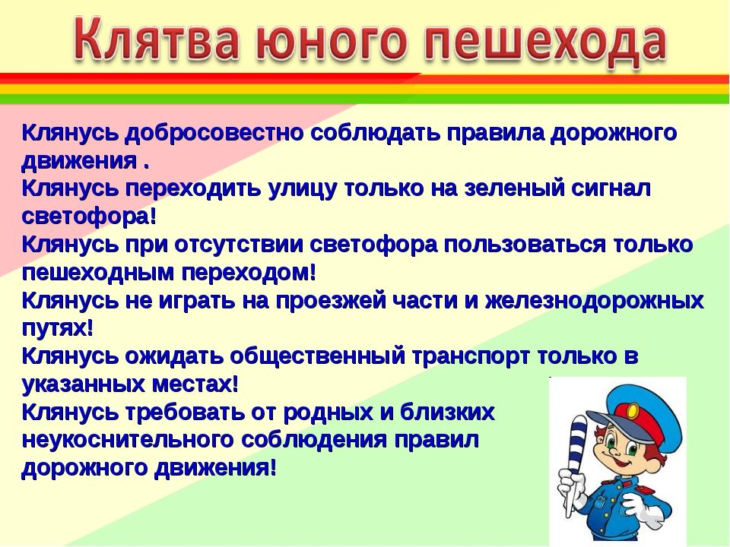

Сова: Молодцы, ребята!
Мы с Милой и Кузей хотим наградить вас значками юных пешеходов.

Лунтик: ребята, спасибо. Я сегодня так много узнал про правила дорожного движения. с вашей помощью я выучил основные правила дорожного движения, знаки и теперь мне не страшно будет возвращаться домой, на Луну.
Сова: Дорогие ребята давайте соблюдать правила дорожного движения, быть внимательными на дорогах, на пешеходных переходах, во дворах своих домов. От этого зависит Ваша жизнь и жизнь окружающих.
И если Вы видите, что кто-то нарушает правила дорожного движения, говорите им об этом, предупреждайте их об опасности, даже если это взрослые и может быть Ваши родители!
А теперь, когда вы знаете все правила, вы можете выйти на улицу и показать свои знания ПДД. Ребята идут на пешеходную экскурсию.

Вопросы для викторины:
Сколько человек могут ехать на одном велосипеде? (1)
Кто ходит по тротуару? (пешеход)
Кто управляет автомобилем? (Водитель)
Как называется место пересечения двух дорог? (Перекресток)
Для чего нужна проезжая часть?
(для движения транспорта)
Что может произойти, если пешеход или водитель нарушил правила дорожного движения?
(Авария или ДТП)
Какой свет верхний на светофоре? (Красный)
С какого возраста разрешается детям ездить на велосипеде по улице?
(С 14 лет)
Сколько сигналов у пешеходного светофора? (Два)
Сколько сигналов у светофора? (Три)
На какое животное похож пешеходный переход?
( На зебру)
Если нет тротуара, где можно двигаться пешеходу? (По обочине слева, навстречу транспорту)
Какие машины оборудованы специальными звуковыми и световыми сигналами?
(«Скорая помощь», «Пожарная», «Полицейская» машины)
Что держит в руке инспектор ГИБДД? ( Жезл)
Где нужно играть, чтобы не подвергаться опасности? ( Во дворе, на детской площадке)
Какой свет нижний на светофоре? (зелёный)
Какой свет средний на светофоре? (жёлтый)
Почему светофор называют другом на дороге? (Светофор регулирует движение на дороге. Он помогает пешеходам и водителям соблюдать ПДД)
Кого называют «пассажир»?
Кого называют «пешеход»?
Что такое дорога?
Дорога – часть улицы, по которой движутся машины, а так же тротуар, обочина, разделительная полоса
Что такое тротуар?
Тротуар – это часть дороги, по которой ходят люди. Он находится рядом с проезжей частью и отделён бордюром или отделён от неё газоном.
Где можно переходить улицу?
Улицу можно переходить в специальных местах – пешеходных переходах.
Какие бывают светофоры?
Светофоры бывают для машин и пешеходов, автобусов, трамваев и т.д.
Какие сигналы подаёт светофор для пешеходов? Светофор для пешеходов подаёт два сигнала: красный – стой, зелёный – иди.

Дорожные знаки

